BAB 1. PENDAHULUAN

1.1 Latar Belakang
Keamanan digital modern menghadapi ancaman yang semakin serius terhadap sistem autentikasi konvensional. Data dari Verizon Data Breach Investigations Report (DBIR) menunjukkan bahwa proporsi insiden data breach yang disebabkan oleh stolen credentials terus meningkat secara konsisten, dari 80% pada tahun 2019 menjadi 88% pada tahun 2024 (Verizon, 2024). Selama periode yang sama, total insiden breach yang tercatat meningkat lebih dari lima kali lipat, dari 2.013 insiden menjadi 10.626 insiden per tahun (Gambar 1.1).
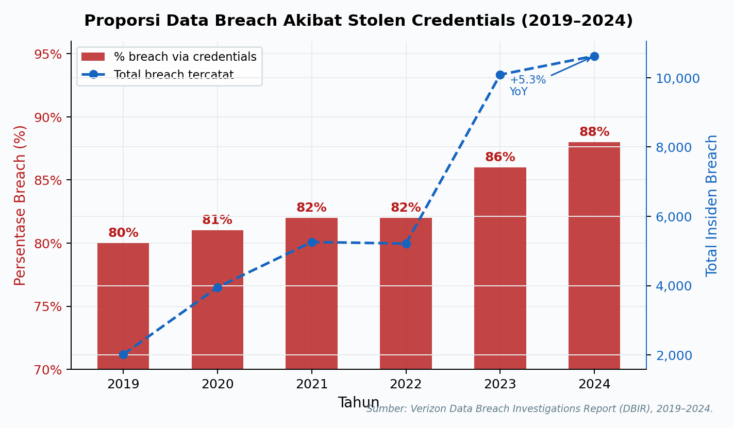
Gambar 1.1 Proporsi Data Breach Akibat Stolen Credentials dan Total Insiden (2019-2024)
Sumber: Verizon Data Breach Investigations Report (DBIR), 2019-2024
Referensi Data:
Verizon. (2019-2024). Data Breach Investigations Report (DBIR). Verizon Business. https://www.verizon.com/business/resources/reports/dbir/

Ancaman terhadap autentikasi berbasis biometrik statis semakin diperburuk oleh kemajuan teknologi generative AI yang memungkinkan pembuatan deepfake berkualitas tinggi dalam skala besar. Sumsub Identity Fraud Report (2023) mencatat pertumbuhan insiden deepfake dalam proses verifikasi identitas sebesar 10 kali lipat antara tahun 2019 dan 2023. Onfido Identity Fraud Report (2024) melaporkan bahwa proporsi upaya identity fraud yang menggunakan deepfake meningkat dari 0,02% pada tahun 2019 menjadi 6,5% pada tahun 2024 (Gambar 1.2). Tren ini mengindikasikan bahwa sistem autentikasi yang mengandalkan biometrik statis seperti face recognition dan voice recognition semakin rentan terhadap serangan digital modern (Khaund et al., 2025; Nguyen et al., 2022).
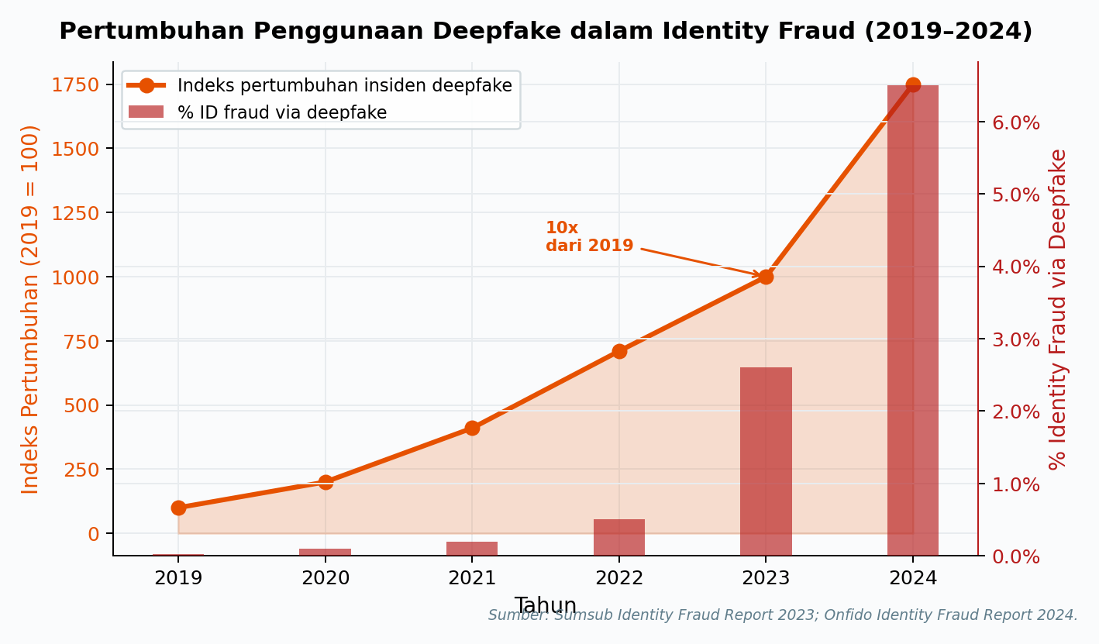
Gambar 1.2 Pertumbuhan Penggunaan Deepfake dalam Identity Fraud (2019-2024)
Sumber: Sumsub Identity Fraud Report 2023; Onfido Identity Fraud Report 2024
Referensi Data:
Sumsub. (2023). Identity Fraud Report 2023. https://sumsub.com/lp/identity-fraud-report-2023/
Onfido. (2024). Identity Fraud Report 2024. https://onfido.com/resources/reports/identity-fraud-report-2024

Autentikasi berbasis gait menawarkan pendekatan yang menjanjikan untuk mengatasi keterbatasan biometrik statis tersebut. Perbandingan Equal Error Rate (EER) lintas modalitas biometrik menunjukkan pola yang signifikan: meskipun modalitas seperti fingerprint dan iris memiliki EER yang sangat rendah dalam kondisi normal (di bawah 0,5%), EER keduanya melonjak drastis di bawah spoofing attack, masing-masing menjadi 14% dan 5,5%. Face recognition mengalami degradasi paling parah, dengan EER meningkat dari 1,8% menjadi 34% di bawah deepfake attack. Berbeda dengan modalitas lainnya, gait menunjukkan ketahanan yang jauh lebih baik terhadap serangan: EER-nya hanya berubah marginal dari 4,8% menjadi 5,2%, karena pola berjalan seseorang dihasilkan oleh kombinasi kompleks struktur muskuloskeletal dan kebiasaan motorik yang sangat sulit dipalsukan (Kharb et al., 2011; Muaaz dan Mayrhofer, 2017). Perbandingan ini disajikan pada Gambar 1.3.
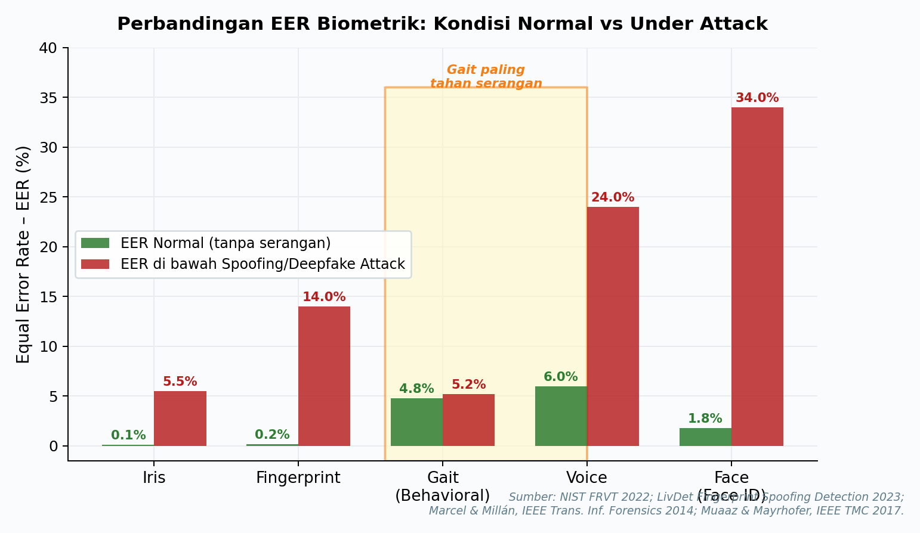
Gambar 1.3 Perbandingan EER Biometrik pada Kondisi Normal vs Under Spoofing/Deepfake Attack
Sumber: NIST FRVT 2022; LivDet 2023; Marcel & Millan (2014); Muaaz & Mayrhofer (2017)
Referensi Data:
NIST. (2022). NIST FRVT (Face Recognition Vendor Test) Part 9: Presentation Attack Detection. NIST IR 8491.
Yambay, D., et al. (2023). LivDet 2023 - Fingerprint Liveness Detection Competition. Proc. IJCB 2023.
Marcel, S., & Millan, J. R. (2014). Person authentication using brainwaves and password. IEEE Trans. Inf. Forensics Secur., 9(7).
Muaaz, M., & Mayrhofer, R. (2017). Smartphone-based gait recognition: From authentication to imitation. IEEE TMC, 16(11), 3209-3221.

Meskipun demikian, penggunaan data gait untuk autentikasi menimbulkan tantangan privasi yang kritis. Data gait yang direkam oleh sensor smartphone mengandung informasi biometrik sensitif tentang identitas dan kondisi fisik pengguna. Pengiriman data ini ke server pusat menciptakan risiko kebocoran yang signifikan, mengingat tren global regulasi yang semakin ketat terhadap pengelolaan data biometrik.
Sebagaimana ditunjukkan pada Gambar 1.4, sejak berlakunya EU General Data Protection Regulation (GDPR) pada tahun 2018, telah terjadi proliferasi regulasi perlindungan data biometrik di berbagai yurisdiksi. GDPR mengklasifikasikan data biometrik sebagai "data kategori khusus" yang memerlukan dasar hukum yang lebih kuat dibandingkan data pribadi biasa. Di Indonesia, Undang-Undang Perlindungan Data Pribadi (UU PDP) yang mulai berlaku pada tahun 2022 secara eksplisit mengkategorikan data biometrik sebagai data pribadi yang bersifat spesifik, dengan sanksi pidana hingga 6 tahun penjara dan denda hingga Rp 6 miliar bagi pelanggar (UU No. 27 Tahun 2022). Kerangka regulasi ini menciptakan urgensi teknis untuk mengembangkan sistem autentikasi biometrik yang tidak mensentralisasi data pengguna.
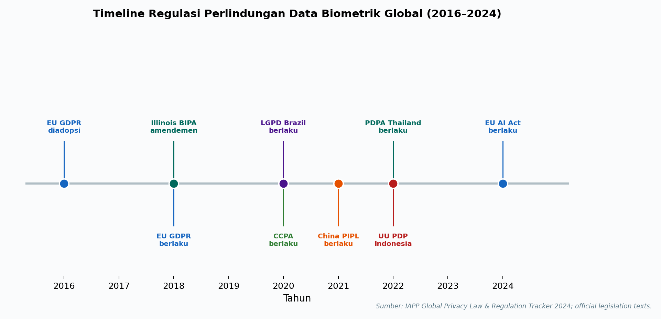
Gambar 1.4 Timeline Regulasi Perlindungan Data Biometrik Global (2016-2024)
Sumber: IAPP Global Privacy Law & Regulation Tracker 2024; teks legislasi resmi
Referensi Data:
IAPP. (2024). Global Privacy Law and Regulation Tracker. https://iapp.org/resources/article/global-privacy-law-and-regulation-database/
European Parliament. (2016). Regulation (EU) 2016/679 – General Data Protection Regulation (GDPR).
Undang-Undang Republik Indonesia Nomor 27 Tahun 2022 tentang Perlindungan Data Pribadi.
European Parliament. (2024). Regulation (EU) 2024/1689 – EU Artificial Intelligence Act.

Aspek kepraktisan sistem yang diusulkan didukung oleh tingginya penetrasi smartphone yang telah dilengkapi sensor Inertial Measurement Unit (IMU) 6-axis. Data dari GSMA Intelligence (2024) dan IDC Mobile Device Tracker (2024) menunjukkan bahwa pada tahun 2024, dari total 7,26 miliar pengguna smartphone aktif di seluruh dunia, sekitar 98% atau setara dengan lebih dari 7,1 miliar perangkat sudah dilengkapi dengan accelerometer dan gyroscope 6-axis yang diperlukan untuk merekam data gait (Gambar 1.5). Sensor IMU 6-axis telah menjadi standar pada seluruh segmen smartphone sejak tahun 2019, sehingga sistem yang dikembangkan tidak memerlukan perangkat keras tambahan dan dapat diimplementasikan pada hampir seluruh perangkat yang beredar saat ini.
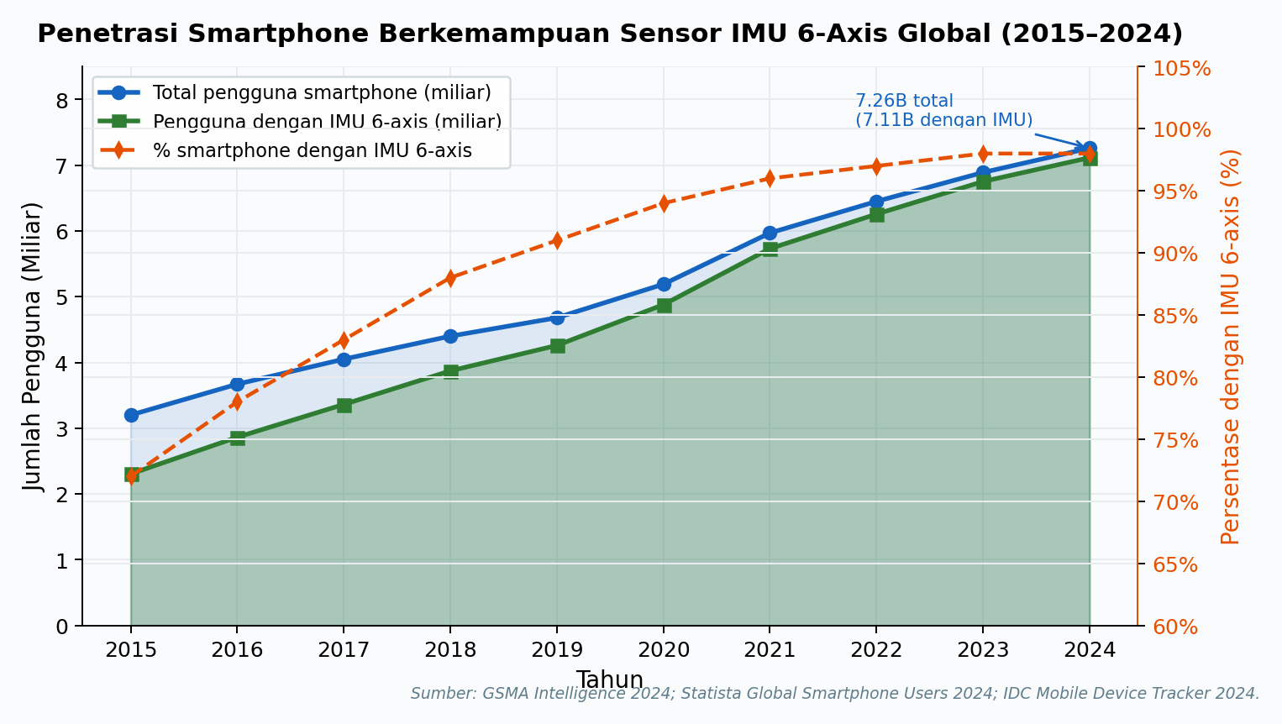
Gambar 1.5 Penetrasi Smartphone Berkemampuan Sensor IMU 6-Axis Global (2015-2024)
Sumber: GSMA Intelligence 2024; Statista 2024; IDC Mobile Device Tracker 2024
Referensi Data:
GSMA Intelligence. (2024). The Mobile Economy 2024. GSM Association. https://www.gsma.com/mobileeconomy/
Statista. (2024). Number of smartphone users worldwide from 2016 to 2028. https://www.statista.com/statistics/330695/
IDC. (2024). Worldwide Mobile Device Trackers, Q4 2023 Final Historical. IDC Research.

Federated Learning (FL) menawarkan solusi teknis untuk memenuhi persyaratan regulasi privasi tersebut dengan melatih model secara terdistribusi di perangkat pengguna tanpa mengirimkan data mentah ke server pusat (McMahan et al., 2017). Dalam arsitektur FL, setiap perangkat hanya mengirimkan parameter model yang telah diperbarui secara lokal, sehingga data biometrik tetap tersimpan di perangkat masing-masing pengguna. Pendekatan ini secara inheren sejalan dengan prinsip data minimization yang diamanatkan oleh GDPR dan UU PDP Indonesia.
Sementara itu, Explainable AI (XAI) memberikan lapisan transparansi yang diperlukan untuk membangun kepercayaan terhadap sistem autentikasi berbasis AI. Metode seperti SHAP (SHapley Additive exPlanations) memungkinkan validasi bahwa model menggunakan karakteristik biologis yang relevan, bukan noise atau artefak sensor, sehingga sistem dapat diaudit dan dipertanggungjawabkan secara ilmiah maupun hukum (Arrieta et al., 2020; Lundberg dan Lee, 2017).
Penelitian ini mengintegrasikan gait-based authentication, Federated Learning, dan Explainable AI dalam satu sistem komprehensif. Berdasarkan survei literatur yang dilakukan (Swaroopa Rani, 2025), mayoritas studi yang ada hanya menggabungkan dua dari tiga komponen tersebut: gait dengan FL tanpa XAI, atau gait dengan XAI tanpa FL. Integrasi ketiganya dalam satu evaluasi sistematis merupakan gap yang belum dieksplorasi secara empiris, dan penelitian ini bertujuan mengisi gap tersebut dengan menghasilkan sistem autentikasi yang aman, privacy-preserving, dan dapat dipercaya melalui interpretabilitas model yang terverifikasi.

1.2 Rumusan Masalah
Penelitian ini menjawab tiga pertanyaan penelitian utama:
RQ1 (Efektivitas): Seberapa efektif gait sebagai metode autentikasi berdasarkan metrik accuracy, precision, recall, F1-score, False Acceptance Rate (FAR), False Rejection Rate (FRR), dan Equal Error Rate (EER)?
RQ2 (Privacy-Performance Trade-off): Bagaimana trade-off antara privasi dan performa ketika menggunakan Federated Learning dibandingkan pelatihan terpusat, terutama dalam kondisi data non-IID (non-identically and independently distributed)?
RQ3 (Explainability): Bagaimana SHAP dapat mengidentifikasi fitur gait yang paling berkontribusi terhadap keputusan autentikasi pada model agregasi global, serta memastikan model tidak bergantung pada artefak atau noise?

1.3 Hipotesis Penelitian
Berdasarkan rumusan masalah di atas, penelitian ini mengajukan tiga hipotesis yang akan diuji secara statistik:
H1 (Efektivitas): Sistem autentikasi gait yang dikembangkan mampu mencapai Equal Error Rate (EER) di bawah 5%, yang secara statistik lebih baik dibandingkan baseline EER sebesar 5%. Hipotesis nol: H0 EER lebih besar dari atau sama dengan 5%; hipotesis alternatif: H1 EER lebih kecil dari 5%.
H2 (FL Trade-off): Degradasi performa model Federated Learning dibandingkan pelatihan terpusat tidak melebihi 5 poin persentase dalam hal akurasi. Hipotesis nol: H0 penurunan akurasi FL lebih besar dari 5%; hipotesis alternatif: H1 penurunan tidak melebihi 5%.
H3 (Explainability): Fitur gait yang diidentifikasi SHAP pada model global konsisten dengan pengetahuan domain biomekanika, yaitu sumbu accelerometer-y dan gyroscope-z akan muncul sebagai fitur dengan kontribusi tertinggi.

1.4 Ruang Lingkup
Ruang lingkup penelitian ini adalah sebagai berikut:
- Penelitian ini berfokus pada pengembangan sistem autentikasi berbasis gait menggunakan sensor smartphone (accelerometer dan gyroscope 3-axis).
- Penelitian menggunakan dataset yang dikumpulkan sendiri dari 50 hingga 100 partisipan dewasa sehat dengan empat posisi smartphone berbeda.
- Penelitian menerapkan arsitektur CNN-LSTM untuk ekstraksi fitur spasial-temporal dari data gait.
- Penelitian mengimplementasikan Federated Learning menggunakan algoritma FedAvg untuk privacy-preserving training dalam skenario simulasi pada satu mesin.
- Penelitian menggunakan SHAP untuk analisis explainability pada model agregasi global hasil FedAvg.
- Evaluasi dilakukan menggunakan authentication metrics (accuracy, precision, recall, F1-score, FAR, FRR, EER) dan FL performance metrics (convergence rate, communication cost).

Batasan yang secara eksplisit tidak termasuk dalam penelitian ini adalah:
- Penelitian ini tidak menerapkan teknik privacy enhancement lanjutan seperti differential privacy atau homomorphic encryption.
- Penelitian ini tidak mencakup analisis robustness terhadap adversarial attacks.
- Penelitian ini tidak mencakup variasi lingkungan seperti outdoor walking atau variasi kecepatan ekstrem.
- Penelitian ini merupakan proof-of-concept dengan offline evaluation, bukan live deployment system pada smartphone.

1.5 Tujuan dan Manfaat
Tujuan dari penelitian ini adalah:
- Mengevaluasi efektivitas gait sebagai biometrik untuk autentikasi dengan target EER di bawah 5% dan accuracy di atas 90%.
- Membandingkan performa Federated Learning dengan pelatihan terpusat untuk mengukur privacy-performance trade-off.
- Menganalisis dampak distribusi data non-IID terhadap konvergensi dan akurasi model federated.
- Mengidentifikasi fitur gait yang paling berkontribusi menggunakan SHAP pada model agregasi global.
- Memvalidasi bahwa model menggunakan karakteristik biologis yang relevan, bukan artefak data atau noise sensor.

Manfaat dari penelitian ini adalah:
- Menyediakan evaluasi komprehensif integrasi Federated Learning dan Explainable AI pada sistem gait-based authentication.
- Menjadi referensi untuk penelitian autentikasi biometrik perilaku dengan fokus privacy preservation dan interpretabilitas model.
- Menyediakan baseline metrik evaluasi untuk penelitian serupa di masa depan.
- Menunjukkan potensi gait sebagai alternatif autentikasi yang lebih tahan terhadap serangan pemalsuan berbasis AI, didukung oleh data empiris komparatif EER lintas modalitas.
- Membuktikan kelayakan teknis Federated Learning untuk sistem autentikasi berbasis sensor pada perangkat mobile dalam skenario simulasi.
- Memberikan fondasi teknis untuk pengembangan sistem autentikasi yang compliant terhadap regulasi privasi data biometrik yang berlaku, termasuk GDPR dan UU PDP Indonesia.

1.6 Gambaran Umum Metodologi
Penelitian ini menggunakan pendekatan eksperimental kuantitatif untuk mengembangkan dan mengevaluasi sistem autentikasi gait yang mengintegrasikan Federated Learning dan Explainable AI. Secara garis besar, penelitian dilaksanakan dalam tiga fase utama, yaitu fase pengembangan sistem, fase eksperimen dan evaluasi, serta fase analisis dan dokumentasi.
Pada fase pengembangan, peneliti membangun aplikasi Android untuk pengumpulan data sensor, mengimplementasikan arsitektur CNN-LSTM, menyiapkan framework Federated Learning berbasis FedAvg, dan mengintegrasikan SHAP untuk analisis explainability. Pada fase evaluasi, data dikumpulkan dari partisipan dan dijalankan lima skenario eksperimen untuk menjawab research questions yang telah ditetapkan. Pada fase analisis, dilakukan pengujian statistik, interpretability validation, dan benchmarking terhadap literatur terkait. Detail metodologi dipaparkan secara komprehensif pada Bab 3.

